酒店预订系统

HRS(Hotel Reservation System)

**体系结构设计的逻辑模型**

1. **关键需求和限制条件**

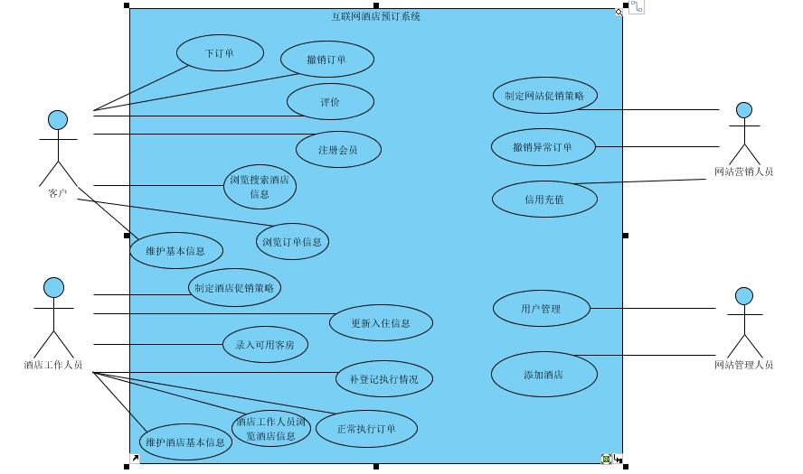**1、关键需求（见上用例图）：**

**2、限制条件**

**参考 酒店预订系统 HRS软件需求规格说明 V1.0**

**包含以下方面：**

1. **安全性（具体参考酒店预订系统 HRS软件需求规格说明 V1.0 3.3.1部分）**
2. **分布式部署**
3. **客户端与服务器网络通信**
4. **客户端无jre，需要进行配置**
5. **选择体系结构风格，确定顶层架构**

**综上分析，且销售策略等要求可维护性，确定体系结构风格为分层风格**

**展示层，业务逻辑层与数据层**

**由于一中第四点，需启动模块。**

1. **逻辑映射**

**分为以下几个基本功能：**

1. **促销策略：网站促销策略与酒店促销策略**
2. **会员：注册会员，客户的维护个人信息，网站管理人员维护用户信息**
3. **用户管理：登录与注册客户新用户**
4. **酒店管理：酒店信息管理（维护酒店信息），酒店客房管理（更新入住和退房信息、录入可用客房），网站管理人员添加酒店**

**对应表格如下：**

|  |  |
| --- | --- |
| **功能** | **对应包** |
| **促销策略** | **Strategyui,Strategybl,Strategydata**  **hoteldata,hotelbl**  **memberdata,memberbl** |
| **会员** | **Memberui,memberdata,memberbl**  **creditdata,creditbl**  **userdata,userbl** |
| **用户管理** | **Userui,userdata,userbl**  **memberdata,memberbl** |
| **酒店管理** | **Hotelui,hoteldata,hotelbl** |
| **浏览信息** | **browsedata,browseui,browsebl**  **hoteldata,hotelbl**  **userdata,userbl**  **memberdata,memberbl**  **Orderdata,orderbl**  **Strategybl,Strategydata**  **Creditdata,creditbl**  **commentdata,commentbl** |
| **评价** | **Commentui,commentdata,commentbl**  **hoteldata,hotelbl**  **memberdata,memberbl** |
| **信用充值** | **Creditui,creditdata,creditbl**  **memberdata,memberbl** |
| **订单** | **Orderui,orderdata,orderbl**  **hoteldata,hotelbl**  **Strategybl,Strategydata**  **memberdata,memberbl**  **creditdata,creditbl**  **commentdata,commentbl** |

**对应图如下：**

**客户端开发包图：**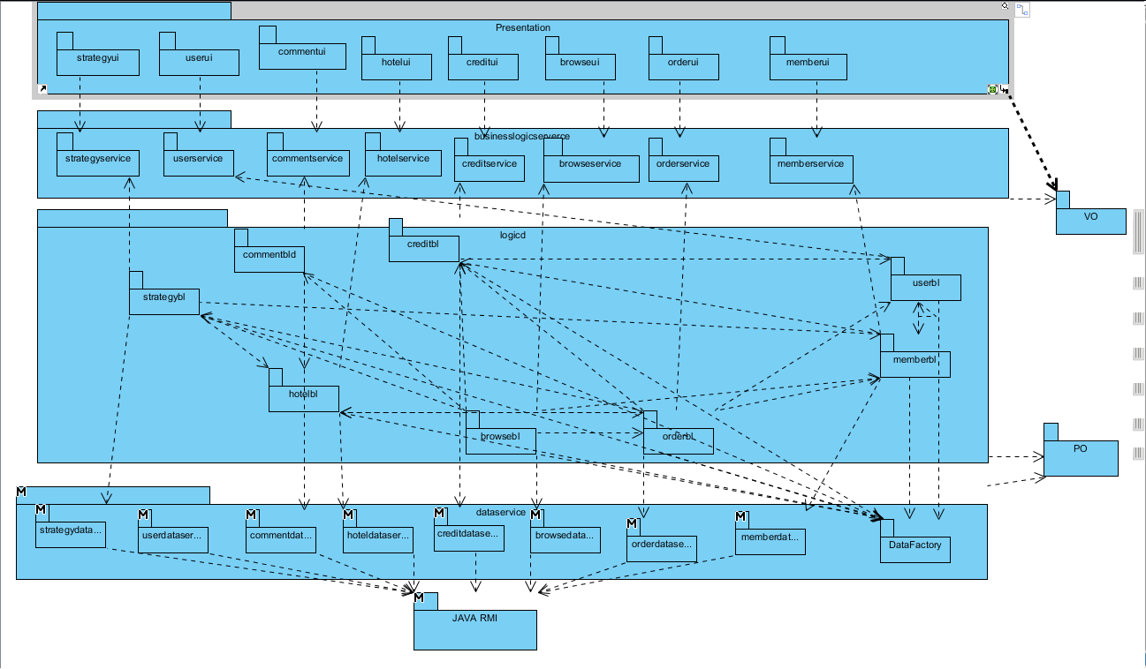

**服务器包图：**

